ข่าวประจำวันพุธที่ 17 มิถุนายน 2563 หน้าที่ 1

ข่าวประจำวันพุธที่ 17 มิถุนายน 2563 หน้าที่ 1 (ต่อหน้า 12 )

ข่าวประจำวันพุธที่ 17 มิถุนายน 2563 หน้าที่ 1 (ต่อหน้า 12 )

ข่าวประจำวันพุธที่ 17 มิถุนายน 2563 หน้าที่ 1 (ต่อหน้า 10)

ข่าวประจำวันพุธที่ 17 มิถุนายน 2563 หน้าที่ 1 (ต่อหน้า 10)

ข่าวประจำวันพุธที่ 17 มิถุนายน 2563 หน้าที่ 1

ข่าวประจำวันพุธที่ 17 มิถุนายน 2563 หน้าที่ 1 (ต่อหน้า 6)

ข่าวประจำวันพุธที่ 17 มิถุนายน 2563 หน้าที่ 1 (ต่อหน้า 6)

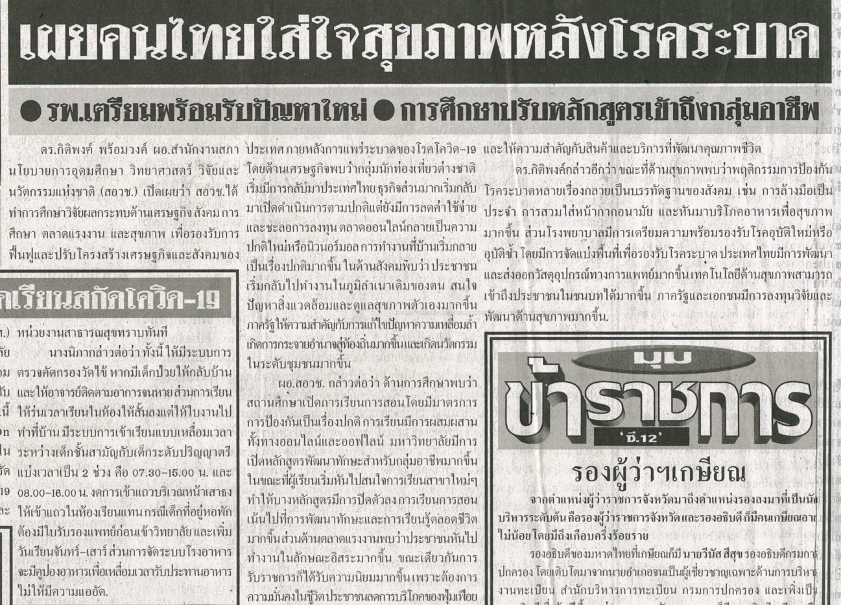
ข่าวประจำวันพุธที่ 17 มิถุนายน 2563 หน้าที่ 1 (ต่อหน้า 6)

ข่าวประจำวันพุธที่ 17 มิถุนายน 2563 หน้าที่ 1

ข่าวประจำวันพุธที่ 17 มิถุนายน 2563 หน้าที่ 1 (ต่อหน้า 11)

ข่าวประจำวันพุธที่ 17 มิถุนายน 2563 หน้าที่ 1 (ต่อหน้า 11)

ข่าวประจำวันพุธที่ 17 มิถุนายน 2563 หน้าที่ 1

ข่าวประจำวันพุธที่ 17 มิถุนายน 2563 หน้าที่ 1 (ต่อหน้า 6)

ข่าวประจำวันพุธที่ 17 มิถุนายน 2563 หน้าที่ 1 (ต่อหน้า 6)

ข่าวประจำวันพุธที่ 17 มิถุนายน 2563 หน้าที่ 1 (ต่อหน้า 6)

ข่าวประจำวันอังคารที่ 16 มิถุนายน 2563 หน้าที่ 1 (ต่อหน้า 9)

